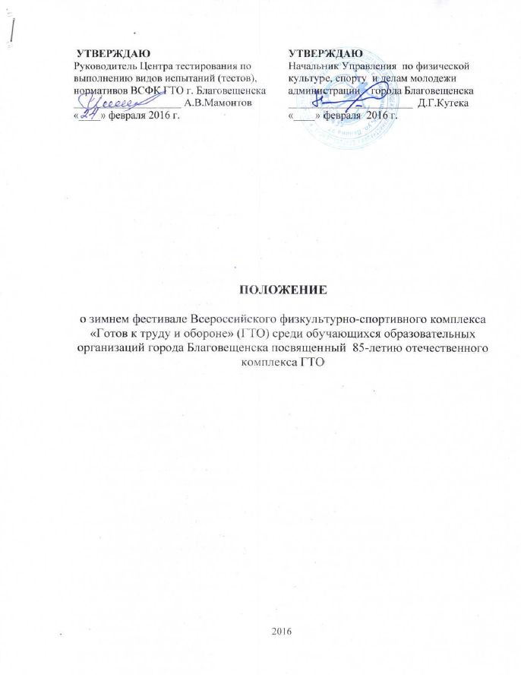

- ОБЩИЕ ПОЛОЖЕНИЯ
Зимний фестиваль Всероссийского физкультурно-спортивного комплекса «Готов к труду и обороне» (ГТО) среди обучающихся образовательных организаций, посвященный 85-летию отечественного комплекса ГТО (далее – Фестиваль) проводится в соответствии с планом мероприятий по поэтапному внедрению Всероссийского физкультурно-спортивного комплекса «Готов к труду и обороне» (ГТО) (далее – комплекс ГТО), утвержденным распоряжением Правительства Российской Федерации от 30.06.2014 г № 1165-р.
Целью проведения Фестиваля является вовлечение обучающихся в систематические занятия физической культурой и спортом.
Задачи Фестиваля:
- популяризация комплекса ГТО среди подрастающего поколения и молодежи;
- повышение уровня физической подготовленности обучающихся;
- пропаганда здорового образа жизни;
- создание условий, мотивирующих к занятиям физической культурой и спортом;
- поощрение обучающихся, показавших лучшие результаты по выполнению нормативов и требований комплекса ГТО и активно участвующих в деятельности по продвижению комплекса ГТО среди сверстников.

- МЕСТО И СРОКИ ПРОВЕДЕНИЯ ФЕСТИВАЛЯ
9 - 12 марта 2016 года г. Благовещенск, улица Краснофлотская, 6 в МУ СОК «Юность»;
04 марта в 16.00 Судейская коллегия, ул.Ленина 97
09 марта в 12:30 часов сдача норматива – кросс (3 км – мужчины\2км – женщины) на стадионе «Амур», Ленина 160;
10 марта в 14:00 сдача норматива по стрельбе из пневматической винтовки, тир Амурского колледжа строительства и ЖКХ, отделение № 2. ул.Амурская 97;
11 марта открытие Фестиваля на МУ СОК «Юность»,
ул. Краснофлотская, 6;
12 марта в 09:00 сдача норматива плавание в бассейне «Надежда»,
ул. Краснофлотская 105.

- ОРГАНИЗАТОРЫ ФЕСТИВАЛЯ
Общее руководство проведения Фестиваля осуществляет Управление по физической культуре, спорту и делам молодежи администрации города Благовещенска
Непосредственное проведение Фестиваля осуществляет Центр тестирования по выполнению испытаний (тестов), нормативов ВСФК ГТО г. Благовещенска.
Главная судейская коллегия утверждается распоряжением администрации города Благовещенска, состав судейской бригады утверждается приказом Центра тестирования по выполнению видов испытаний (тестов), нормативов ВСФК ГТО г. Благовещенска
Методическое обеспечение Фестиваля возложено на Центр тестирования по выполнению видов испытаний (тестов), нормативов ВСФК ГТО г. Благовещенска

- ТРЕБОВАНИЯ К УЧАСТНИКАМ И УСЛОВИЯ ИХ ДОПУСКА
К участию на Фестивале допускаются обучающиеся 15-29 лет, относящиеся к 4, 5, 6 ступени комплекса ГТО соответственно, в составах классов и учебных групп образовательных организаций специального и высшего образования в количестве не более 10 человек.
Возраст участников соревнований в соответствии со ступенью комплекса ГТО определяется на дату завершения соревнований регионального этапа Фестиваля ГТО.
К участию Фестиваля допускаются участники прошедшие предварительный медицинский осмотр для сдачи нормативов ГТО(допуск врача).

- ПРОГРАММА ФЕСТИВАЛЯ

Время | Мероприятие | Место проведение
09 марта 2016 года
12.30 | Сдача норматива кросс 3 км(мужчины), и 2 км (женщины) | стадион «Амур», Ленина 160
10 марта 2016 года
14.00 | Сдача норматива по стрельбе из пневматической винтовки | тир Амурского колледжа строительства и ЖКХ, отделение № 2. ул. Амурская 97
11 марта 2016 года
До 09.00 | Сбор участников в МУ СОК «Юность» | МУ СОК «Юность», Краснофлотская, 6
09.00-09.45 | Комиссия по допуску участников, регистрация | МУ СОК «Юность», Краснофлотская, 6
09.45-10.00 | Собрание представителей команд и главной судейской коллегии | Судейский кабинет, МУ СОК «Юность», Краснофлотская, 6
10.00-10.30 | Открытие 1 этапа зимнего фестиваля ВСФК ГТО | Спортивный зал, МУ СОК «Юность», Краснофлотская, 6
10.30-15.00 | Тестирование участников Фестиваля  - Прыжки в длину с места толчком двумя ногами (юноши\девушки)  - Поднимание туловища из положения, лежа на спине (юноши\девушки)  - Наклон вперед из положения, стоя с прямыми ногами на гимнастической скамье (юноши\девушки)  - Сгибание и разгибание рук в упоре лежа на полу (девушки)  - Подтягивание из виса на высокойперекладине (юноши) | Спортивный зал, тренажерный зал, МУ СОК «Юность», Краснофлотская, 6
12 марта 2016 года
09.00 | Сдача норматива по плаванию | Бассейн «Надежда»,ул. Краснофлотская 105.

В ходе подготовки и проведения тестирования возможны изменения.
Мальчики (юноши, мужчины
№ | Вид испытания (тест) | IV ступень  13-15 лет | V ступень  16-17 лет | VI ступень  18-29 лет
1. | Бег на лыжах (мин. сек.) | 3 км | 5 км | 5 км
 | или бег на выносливость (мин. сек) (для бесснежных районов) | 2км | 2 км | 3 км
2. | Подтягивание из виса на высокой перекладине (количество раз) | +  (Змин) | +  (4мин) | +  (4мин)
 | или сгибание и разгибание рук в упоре лёжа на полу | - | - | -
3. | Наклон вперед из положения стоя с прямыми ногами на гимнастической скамье (см) | + | + | +
4. | Прыжок в длину с места толчком двумя ногами (см) | + | + | +
5. | Поднимание туловища из положения лежа на спине (количество раз за 1 мин) | + | + | +
6. | Плавание 25; 50 м (мин. сек.) | Т  50 м | +  50 м | +  50 м
7. | Стрельба из  пневматической винтовки (очки) | 10 м  с опорой локтей | 10 м  с опорой локтей | 10 м  с опорой локтей
Девочки (девушки, женщины)
№ | Вид испытания (тест) | IV ступень  13-15 лет | V ступень  16-17 лет | VI ступень  18-29 лет
 | Бег на лыжах (мин. сек.) | 3 км | 3 км | 3 км
1. | или бег на выносливость (мин. сек.) (для бесснежных районов) | 2км | 2 км | 2 км
2. | Сгибание и разгибание рук  в упоре лёжа на полу (количество раз за 3 мин) | +  (З мин) | +  (4мин) | +  (4мин)
3 | Наклон вперед из положения стоя с прямыми ногами на гимнастической скамье (см) | + | + | +
4. | Прыжок в длину с места толчком двумя ногами (см) | + | + | +
5. | Поднимание туловища из положения лежа на спине (количество раз за 1 мин) | + | + | +
6. | Плавание 25; 50 м (мин. сек) | +  50 м | +  50 м | +  50 м
7. | Стрельба из пневматической винтовки (очки) | 10 м  с опорой локтей | 10 м  с опорой локтей | 10 м  с опорой локтей

Условия проведения тестирования:

Тестирование проводятся в соответствии с методическими рекомендациями в рамках комплекса ГТО, одобренными на заседаниях Координационной комиссии Минспорта России по введению и реализации Всероссийского физкультурно-спортивного комплекса «Готов к труду и обороне» (ГТО) протоколом № 1 от 23.07.2014 пункт II/1 одобрены на заседаниях Экспертного совета по вопросам Всероссийского физкультурно-спортивного комплекса 28.05.2014 и 27.08.2014.

Подтягивание из виса на высокой перекладине (юноши)
Выполняется из И.П.: вис хватом сверху, кисти рук на ширине плеч, рукитуловище и ноги выпрямлены, ноги не касаются пола, ступни вместе.
Участник подтягивается так, чтобы подбородок пересек верхнюю линию грифа перекладины, затем опускается в вис и продолжает выполнение упражнения. Засчитывается количество правильно выполненных подтягиваний, фиксируемых счетом судьи. Максимальная продолжительность выполнения упражнения для участников II — IVступени — 3 минуты, V-VI— 4 минуты.
Ошибки: подтягивание рывками или с махом ног (туловища); подбородок не поднялся выше грифа перекладины; отсутствие фиксации на 0,5 сек. И.П.; разновременное сгибание рук

Прыжок в длину с места толчком двумя ногами.
Прыжок в длину с места толчком двумя ногами выполняется в соответствующем секторе для прыжков. Место отталкивания должно обеспечивать хорошее сцепление с обувью. Участник принимает ИП: ноги на ширине плеч, ступни параллельно, носки ног перед линией отталкивания. Одновременным толчком двух ног выполняется прыжок вперед. Мах руками допускается.
Измерение производится по перпендикулярной прямой от места отталкивания любой ногой до ближайшего следа, оставленного любой частью тела участника.
Участнику предоставляются три попытки. В зачет идет лучший результат.
Ошибки (попытка не засчитывается):
1) заступ за линию отталкивания или касание ее;
2) выполнение отталкивания с предварительного подскока;
3) отталкивание ногами поочередно.

Бег 2 и 3 км.
Бег на выносливость проводится по беговой дорожке стадиона или любой ровной местности. Максимальное количество участников забега 20 человек.
Сгибание и разгибание рук в упоре лежа на полу
Выполнение сгибания и разгибания рук в упоре лежа на полу, может проводиться с применением «контактной платформы», либо без нее.
Сгибание и разгибание рук в упоре лежа на полу выполняется из ИП: упор лежа на полу, руки на ширине плеч, кисти вперед, локти разведены не более чем на 45 градусов, плечи, туловище и ноги составляют прямую линию. Стопы упираются в пол без опоры.
Участник, сгибая руки, касается грудью пола или «контактной платформы» высотой 5 см, затем, разгибая руки, возвращается в ИП и, зафиксировав его на 0,5 с, продолжает выполнение испытании (теста).
Засчитывается количество правильно выполненных сгибаний и разгибаний рук, фиксируемых счетом спортивного судьи в ИП.
Ошибки (попытка не засчитывается):
1) касание пола коленями, бедрами, тазом;
2) нарушение прямой линии «плечи - туловище - ноги»;
3) отсутствие фиксации на 0,5 с ИП;
4) поочередное разгибание рук;
5) отсутствие касания грудью пола (платформы);
6) разведение локтей относительно туловища более чем на 45 градусов.
Поднимание туловища из положения лежа на спине
Поднимание туловища из положения лежа на спине выполняется из ИП: лежа на спине на гимнастическом мате, руки за головой, пальцы сцеплены в «замок», лопатки касаются мата, ноги согнуты в коленях под прямым углом, ступни прижаты партнером к полу.
Участник выполняет максимальное количество подниманий за 1 мин, касаясь локтями бедер (коленей), с последующим возвратом в ИП.
Засчитывается количество правильно выполненныхподниманий туловища.
Для выполнения испытания (теста) создаются пары, один из партнеров выполняет испытание (тест), другой удерживает его ноги за ступни и голени. Затем участники меняются местами.
Ошибки (попытка не засчитывается):
1) отсутствие касания локтями бедер (коленей);
2) отсутствие касания лопатками мата;
3) пальцы разомкнуты «из замка»;
4) смещение таза.
Наклон вперед из положения стоя с прямыми ногами на гимнастической скамье
Наклон вперед из положения стоя с прямыми ногами выполняется из исходного положения (далее – ИП): стоя на полу или гимнастической скамье, ноги выпрямлены в коленях, ступни ног расположены параллельно на ширине 10 - 15 см. Участник выступает в спортивной форме, позволяющей спортивным судьям определять выпрямление ног в коленях.
При выполнении испытания (теста) на полу участник по команде выполняет два предварительных наклона. При третьем наклоне касается пола пальцами или ладонями двух рук и удерживает касание в течение 2 с.
При выполнении испытания (теста) на гимнастической скамье участник по команде выполняет два предварительных наклона, ладони двигаются вдоль линейки измерения. При третьем наклоне участник максимально наклоняется и удерживает касание линейки измерения в течение 2 с. Величина гибкости измеряется в сантиметрах. Результат выше уровня гимнастической скамьи определяется знаком «-», ниже - знаком «+».
Ошибки (испытание (тест) не засчитывается):
1) сгибание ног в коленях;
2) удержание результата пальцами одной руки;
3) отсутствие удержания результата в течение 2 с.
Плавание на 50 м
Плавание проводится в бассейнах или специально оборудованных местах на водоемах. Допускается стартовать с тумбочки, бортика или из воды. Способ плавания – произвольный. Пловец касается стенки бассейна или края (границы) специально оборудованного места для плавания какой-либо частью тела при завершении каждого отрезка дистанции и на финише.
Испытание (тест) прекращается при:
1) ходьбе либо касании дна ногами;
2) использовании для продвижения или сохранения плавучести разделителей дорожек или подручных средств.

Стрельба из пневматической винтовки.
Стрельба производится из пневматической винтовки. Выстрелов - 3 пробных, 5 зачетных. Время на стрельбу - 10 мин. Время на подготовку - 3 мин.
Стрельба из пневматической винтовки (ВП, типа ИЖ-38, ИЖ-60, МР-512, ИЖ-32, МР-532, MLG, DIANA) производится из положения сидя или стоя с опорой локтями о стол или стойку на дистанцию 10 м (5 м для участников III ступени комплекса) по мишени № 8. Оружием для выполнения испытания (теста) обеспечивает организатор, (допускается личное оружие)
Результат не засчитывается:
1) произведен выстрел без команды спортивного судьи;
2) заряжено оружие без команды спортивного судьи.

- ПОДВЕДЕНИЕ ИТОГОВ
Личное первенство среди участников определяется по наибольшей сумме очков, набранных во всех видах программы Фестиваля согласно 100-очковой таблице оценки результатов.
В случае равенства сумм очков у двух или более участников преимущество получает участник, показавший лучший результат в плавании или стрельбе.
- НАГРАЖДЕНИЕ
Участники, занявшие 1, 2, 3 места в личном первенстве среди юношей, девушек в программе Фестиваля, вручаются сертификаты об участии в Фестивале.

- УСЛОВИЯ ФИНАНСИРОВАНИЯ
Финансовое обеспечение Фестиваля осуществляется за счет средств муниципальной программы "Развитие физической культуры и спорта в городе Благовещенске на 2015 - 2020 годы".

- ОБЕСПЕЧЕНИЕ БЕЗОПАСНОСТИ УЧАСТНИКОВ И ЗРИТЕЛЕЙ
Фестиваль проводится на спортивных сооружениях, отвечающих требованиям соответствующих нормативных правовых актов, действующих на территории Российской Федерации и направленных на обеспечение общественного порядка и безопасности участников и зрителей. Обязательное присутствие медицинского работника.

- ПОДАЧА ЗАЯВОК НА УЧАСТИЕ
Для присвоения уникальногоID-номера, позволяющего выполнять нормативы испытаний (тестов) ВФСК ГТО в официальном режимепредварительно нужно зарегистрироваться на сайте user.gto.ru, без регистрации на сайте user.gto.ru и учет выполнения нормативов комплекса ГТО будет невозможен.
Для участия в Фестивале необходимо направить предварительную заявку по установленной форме (Приложение №1). В заявке, подаваемой впервые, указывается:
- фамилия, имя, отчество (при наличии);
- пол;
- дата рождения;
- данные документа, удостоверяющего личность гражданина РФ;
- адрес места жительства;
- контактный телефон, адрес электронной почты;
- основное место учебы, работы (при наличии);
- спортивное звание (при наличии);
- почетное спортивное звание (при наличии);
- спортивный разряд с указанием вида спорта (при наличии);
- перечень выбранных видов испытаний (тестов);
- согласие на обработку персональных данных.

Заявки принимаются до 04 марта (включительно) 15:30 часов,
в Центре тестирования населения по выполнению видов испытаний (тестов), нормативов ВСФК ГТО г. Благовещенска, МУ СОК «Юность»ул. Краснофлотская, 6 либо на электронную почту gtotsentrblag@mail.ru.
Справки по телефону: (4162) 49-18-29, специалист по ГТО Цыремпилон Валентина

